Eine Plauderei im Café
In einem Café unterhalten sich zwei Freundinnen über ihre letzten Einkäufe.
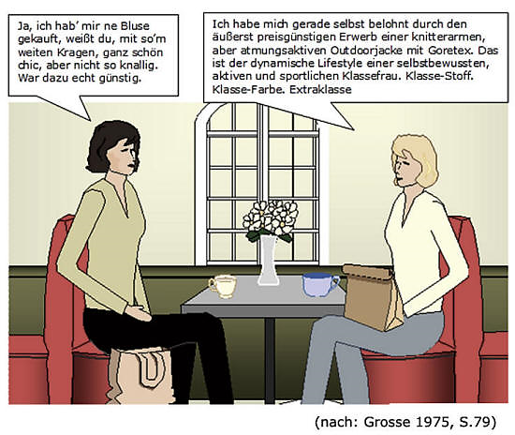
Arbeitsanregungen
- Was fällt Ihnen am Dialog der beiden Gesprächspartnerinnen auf?
- Woran erinnert sie die Äußerung der rechts abgebildeten Person?
- Formulieren Sie deren Aussage in Alltagssprache um.
- Können Sie dafür Bespiele finden, dass der "Werbesprech" in unsere Alltagssprache eingegangen ist?

